**與Ot8測試10盤 Test 10 games with Ot8**

**組長: 410823001 電機四 許哲瑜，組員: 410823055 資工四 邱昱盛**

1. 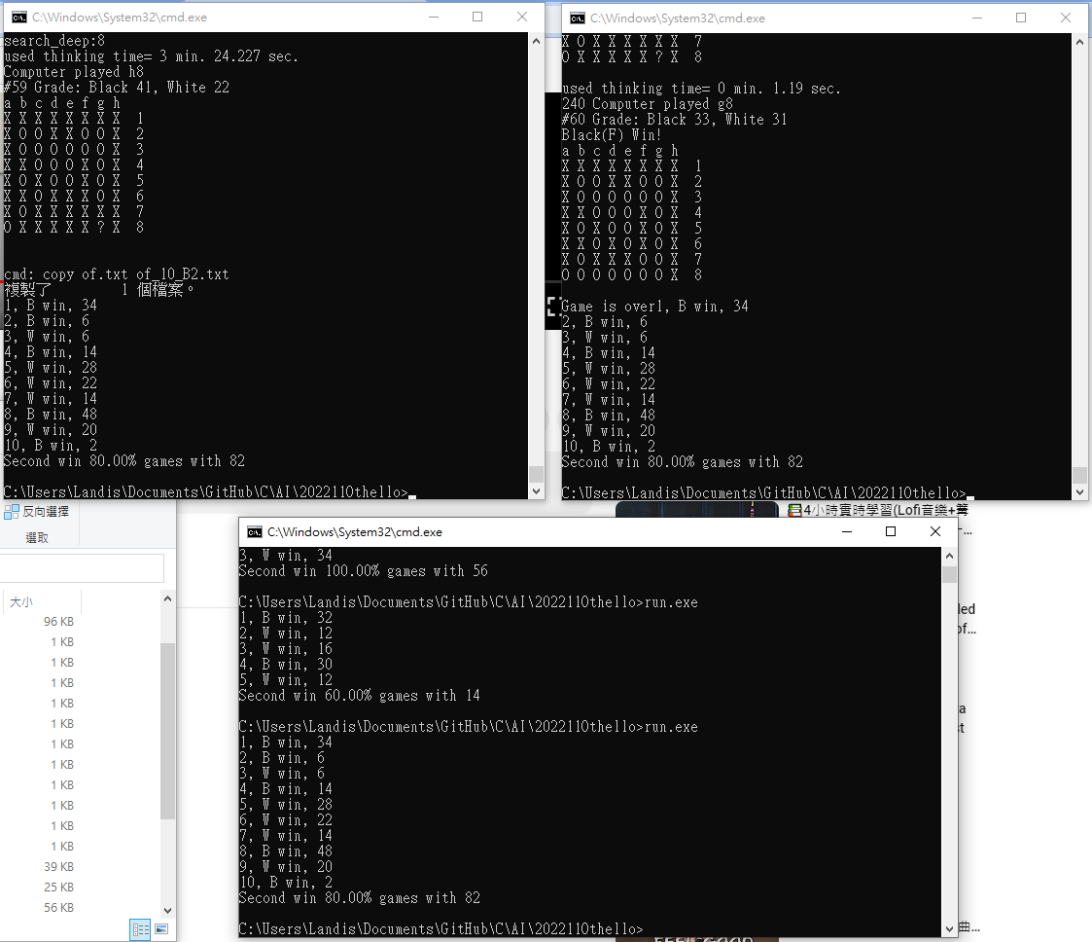最後一頁截圖與勝率